КРАТКИЙ ОБЗОР ГОСУДАРСВТЕННЫХ ЦЕННЫХ БУМАГ ТАДЖИКИСТАНА

Душанбе 2016

Данный обзор посвящен анализу выпуска ценных бумаг Национальным Банком Таджикистана в 2016 г. Все данные для анализа были взяты из официального сайта НБТ.

Одним из ключевых направлений деятельности государства является достижение финансовой стабильности и баланса в экономике. Иногда этот баланс нарушается дефицитом в бюджете, макроэкономическими колебаниями, влиянием определенных внешних факторов. С целью преодоления сложившихся диспропорций в экономике, государство предпринимает необходимые меры (корректирует соответствующую политику, разрабатывает программы и пр.).

К числу финансовых инструментов, применяющихся для поддержания кредитно-денежной и бюджетно-налоговой политики относится и выпуск государственных ценных бумаг (далее - ГЦБ).

Согласно инструкции № 189 «О ценных бумагах Национального Банка» - ценные бумаги выпускаются в целях стабилизации финансового рынка, регулирования деятельности вторичного рынка ценных бумаг и увеличения рыночных механизмов реализации денежной политики.

По общему правилу государственные ценные бумаги выпускаются для достижения определенного набора целей, которые приведены на рисунке 1.

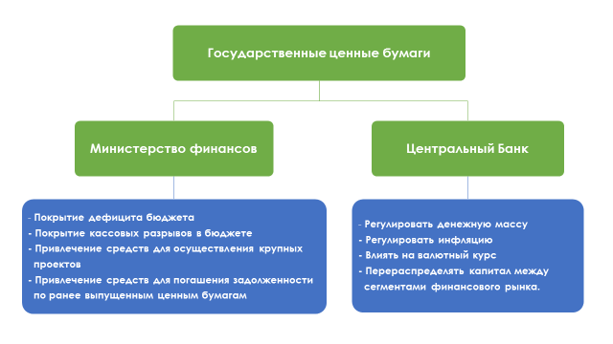
Рисунок 1. Эмитенты государственных ценных бумаг

В Таджикистане выпускаются два вида ГЦБ:

- казначейские векселя Министерства финансов, назначение, которых заключается в покрытии бюджетного дефицита;

- ценные бумаги Национального Банка, предназначенные для регулирования объема денежной массы, инфляции.
Выпускаемые ГЦБ в основном приобретаются коммерческими банками. Главным мотивом покупки ГЦБ является высокая надежность, ликвидность. Но при этом, доходность по ГЦБ не очень высока, что будет продемонстрировано далее.

Особенности выпуска ГЦБ в Таджикистане

Ценные бумаги, выпускаемые Национальным банком и Министерством финансов РТ реализуются по результатам аукционов, проводимых Национальным банком РТ. Участниками аукциона являются кредитные организации, имеющие договор с НБ о разрешении на участие.

Для выявления динамики развития рынка государственных ценных бумаг Таджикистана, нами был проведен анализ аукционов ценных бумаг, выпущенных Национальным Банком Таджикистана в 2016. По результатам анализа можно сделать следующие выводы:

ГЦБ носят преимущественно краткосрочный характер. Среднее количество дней обращения ценных бумаг составляет 31 день, минимальное-7, а максимальное-91.

График 1. Количество дней обращения

Проведенный анализ сроков обращения ГЦБ показал, что более 40% от объема выпуска приходится на ценные бумаги сроком обращения в 14 дней

График 2. Обращение ГЦБ

Средний объем выпуска ценных бумаг НБТ составляет 49,4 млн. сом. Минимальный объем составляет 20 млн. сом. и максимальный объем за текущий год был зафиксирован в сентябре, на сумму в 300 млн. сом.

График 3. Объем выпуска в млн. сом.

49

В 2016 году более 60% выпусков государственных ценных бумаг были объемом от 20 млн. до 50 млн. сом.

График 4. Объемы выпуска

Средний объем предлагаемых заявок составляет 65 млн. сом., а максимальный, при объеме выпуска в 40 млн. составил – 210 млн. сом.

График 5. Объем предлагаемых заявок в млн. сом.

Минимальна доходность предлагаемых заявок в 2016 г., составила 3,4%, а максимальная доходность по предлагаемым заявкам была зафиксирована на уровне 16%.

Согласно проведенному анализу, средняя доходность по удовлетворенным заявкам варьировалась от 7% до 11%.

График 6. Доходность удовлетворенных заявок

Средний объем выпуска, и средняя доходность предлагаемых заявок за текущий год выглядят следующим образом:

График 7. Средняя доходность и средний объем выпуска ЦБ к сентябрю 2016 г.

Согласно данным анализа, в независимости от объема эмиссии, средняя предлагаемая доходность варьируется от 6 до 8,5%. При этом, на объем эмиссии ЦБ НБТ рассчитанный на более длительный срок приходится самая высокая предлагаемая доходность, что говорит о заинтересованности банков в более долгосрочных инвестициях с выгодной по рыночным оценкам процентом доходности.

График 8. Зависимость между объемом выпуска, сроком обращения и предлагаемой доходностью ЦБ

Таким образом, анализ аукционов ценных бумаг Национального Банка Таджикистана показывает, что средний объем предлагаемых заявок выше среднего объема выпуска, что о говорит о том, что средств для вложения у банков больше.
Отметим, что бизнес среда, это очень мобильная среда, где за краткосрочный период могут произойти значительные изменения и где железно работает принцип «Время - деньги». То же самое касается и коммерческих банков, которым в любой момент может понадобиться наличность для выдачи привлеченных депозитов или погашения других обязательств. Учитывая первостепенность задачи ликвидности для банков, и возможность появления внезапной необходимости в финансовых средствах, банки не могут без попадания под штрафные меры НБТ вернуть вложенные на более долгий срок средства. Эта проблема может быть решена путем вывода ценных бумаг НБТ на вторичный рынок для купли-продажи между инвесторами. Это придало бы финансовым возможностям банков достаточную гибкость для предотвращения критических для банка ситуаций.
Более, того банки могут торговать не только государственными ценными бумагами, но и выпущенными ими же долевыми или долговыми ценными бумагами.
В условиях, когда привлечение депозитов становится не самым выгодным способом привлечения финансовых средств, а определение объекта кредитования более рискованным, для стабильной деятельности банков, важное значение начинают приобретать альтернативные варианты вложения. Таким вариантом для банков, по мимо инвестирования в государственные ценные бумаги, может стать вложение в облигации выпущенные банками.

